УТВЕРЖДАЮ»
И.О.Председатель правления
АО «ННМЦ»
Купенов Б.Г.
« » 2026 г
Техническая спецификация закупаемых услуг

Наименование закупки-- Услуги по сервисному обслуживанию анализатора IH-500, Diamed, Bio-Rad
№  лота | Наименование оборудования | Срок исполнения услуги | Место доставки изделия после ремонта
1 | Услуги по сервисному обслуживанию анализатора IH-500, Diamed, Bio-Rad | Один раз в год, | г. Астана, пр. Аблай Хана 42

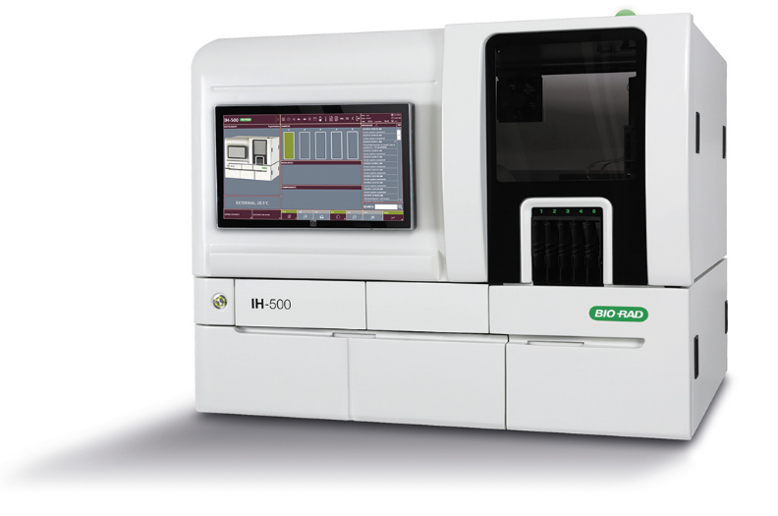

Определение групп крови ABO/D, Фенотипирование Rh/K, Скрининг антител, Прямой антиглобулиновый тест, Титрование антител, Перекрестное определение групп крови, Совместимость, Идентификация антител, Определение отдельных антигенов.

Замена полугодового набора - IH-500 Maintenance Kit 6 months (кат.номер: 0595080) - 1 шт.
Замена годового набора - IH-500 Maintenance Kit 12 months (кат.номер: 0595078)-1 шт.
Замена проб заборной иглы - SAMPLING NEEDLE (кат.номер: 0595004) - 1 шт.
Замена фарадизированной вены - FARADIZED VEIN (кат.номер: 0595129) – 1 шт
Замена кабеля определения уровня - LEVEL DETECTION CABLE (кат.номер: 0595048) – 1 шт

Годовой набор включает в себя:
Кабель гриппера спиралеобразный – Gripper spiral cable (кат.номер: 0595047) – 1 шт.
Проб заборная игла - SAMPLING NEEDLE (кат.номер: 0595004) - 1 шт.
Сосуд для системной жидкости – Intermediate tank (кат.номер: 0595116) - 1 шт.
Жидкостной фильтр на 25 микрон - Fluidic filter 25 micron (кат.номер: 0595058) - 1 шт.

В стоимость услуг входит: замена вышеуказанных наборов, калибровка отдельных моделей прибора с использованием специализированных инструментов завода производителя иммуногематологического анализатора «IH-500», проверка заборных клешней гриппера, проверка и настройка через сервисную программу читающей камеры анализатора (апертура и подсветка), чистка прокалывателя гелевых карт и его де-контаминация, проверка и настройка через сервисную программу прокалывателя гелевых карт, чистка прокалывателя дилюента и его де-контаминация, проверка и настройка через сервисную программу прокалывателя дилюента и ионизатора, чистка промывочной станции и отверстия локализации иглы, а также де-контаминация. Визуальная инспекция всех патрубков прибора: TU10, TU11, TU13 системы отходов. Проверка выдвижных ящиков анализатора.

Квалификационные требования к специалисту Поставщика при выполнении услуги и ремонту оборудования: В соответствии с требованиями приказа МЗ РК ДСМ 273-2020 от 15.12.2020 года «Об утверждении Правил осуществления сервисного обслуживания медицинской техники в Республике Казахстан» (далее – Правил) предоставлено документальное подтверждение права специалиста Поставщика на оказание технической поддержки и восстановлению исправности и работоспособности медицинской техники. Согласно п.4 Правил «Сервисное обслуживание медицинской техники 2а, 2б и 3 классов безопасности осуществляется сервисными службами производителя медицинской техники или сервисными службами, имеющими документальное подтверждение от производителя медицинской техники на право проведения сервисного обслуживания» (представлено документальное подтверждение).
При осуществлении сервисных работ субъекты и сервисные службы предоставляют следующий перечень документов:
сертификат о наличии действующей системы менеджмента качества в соответствии с ГОСТ ISO 9001 или ГОСТ ISO 13485;
Авторотационные письмо от производителя данного анализатора на право проведение ремонта, заниматься продвижением продукции, продажей, инсталляцией оборудования и пост продажным сервисным обслуживанием.

Руководитель отдела ОМО Аубакиров В.Б.

